Angličtina do 28.5.
Skype Aj – čtvrtek 28.5. 9:30
Milí žáci, zdravím Vás v novém týdnu. Do čtvrtku budeme opakovat komparativ (druhý stupeň přídavných jmen). Na Skypu si poté vysvětlíme, jak se tvoří třetí stupeň.
- Do tabulky doplňte pouze anglický překlad přídavného jména a druhý stupeň (ne třetí!) – nalepte si ji do sešitu
Český význam | Anglicky přídavné jméno | 2.stupeň příd.jm. | 3.stupeň příd.jm.
kopcovitý

levný

vysoký

bílý

starý

obtížný

velký

tlustý

oblačný

hluboký

rozlehlý

široký

horký

težký

červený

slavný

krátký

větrný

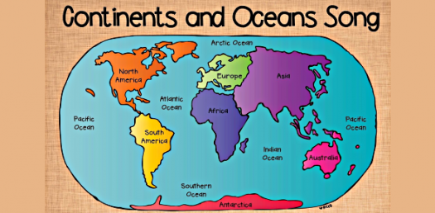
- mapu (pokud máte možnost) si nalepte do sešitu
- poslechněte si na YouTube písničku CONTINENTS AND OCEANS – procvičíte si výslovnost kontinentů a oceánů.

https://www.youtube.com/watch?v=gFIS3aLQPfs

- PS strana 48, cvičení 1 – dopiš názvy kontinentů (the names of the continents) – pomáhej si s mapou

- PS strana 48, cvičení 2 – najdi zadaná místa na mapě (piš písmena)

- PS strana 48, cvičení 3 – doplň k popisu zeměpisné názvy ze cvičení 2

